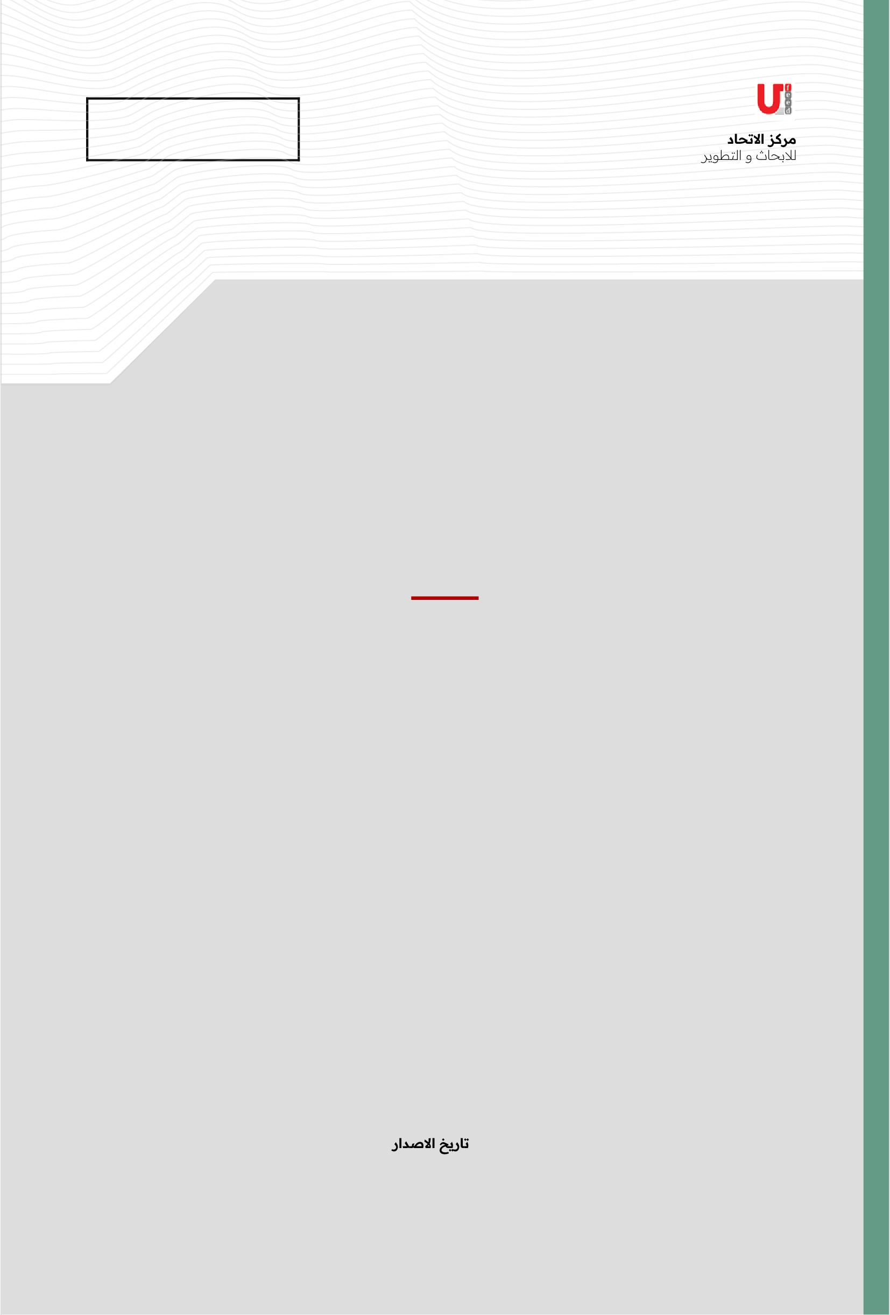
ورقة قانونية

القدس في معادلة الردع الإقليمي
بعد حرب غزة والعدوان الأمريكي-الإسرائيلي على إيران

12-3-2026

القدس في معادلة الردع الإقليمي

بعد حرب غزة والعدوان الأمريكي-الإسرائيلي على إيران

مقدمة
تمثل مدينة القدس إحدى أكثر القضايا تعقيدًا في النظام القانوني الدولي المعاصر، حيث تتداخل فيها الأبعاد القانونية والتاريخية والدينية والجيوسياسية. فمنذ احتلال الكيان الصهيوني للقدس الشرقية خلال حرب يونيو 1967، أصبحت المدينة محورًا لنزاع قانوني دولي يتمحور حول مسألة شرعية السيطرة الإسرائيلية عليها.
يستند الموقف القانوني الدولي إلى مبدأ أساسي في القانون الدولي المعاصر، وهو عدم جواز اكتساب الأراضي بالقوة، وهو مبدأ كرّسه ميثاق الأمم المتحدة وأكدته العديد من قرارات مجلس الأمن الدولي والجمعية العامة للأمم المتحدة.
ورغم وضوح الوضع القانوني للقدس في قرارات الشرعية الدولية، إلا أن الكيان الصهيوني المؤقت سعى منذ عام 1967 إلى فرض سيادته الفعلية على المدينة من خلال مجموعة من الإجراءات التشريعية والإدارية والديمغرافية. وقد تصاعدت هذه السياسات في السنوات الأخيرة بالتزامن مع التحولات الإقليمية الكبرى، وخاصة بعد الحرب على غزة في معركة طوفان الاقصى، والعدوان العسكري المزدوج الامريكي-الاسرائيلي على إيران.
في هذا السياق، تبرز الحاجة إلى تحليل الوضعية القانونية للقدس والمسجد الأقصى في ضوء قواعد القانون الدولي، مع دراسة تأثير التطورات الإقليمية الجديدة على مستقبل هذا الوضع القانوني.

أولًا: الأساس القانوني الدولي لوضع القدس
- القدس في القانون الدولي قبل عام 1967
يعود الإطار القانوني الدولي الأول لوضع القدس إلى قرار تقسيم فلسطين 1947 الصادر عن الأمم المتحدة، والذي نص على وضع القدس تحت نظام دولي خاص (Corpus Separatum)، بحيث تخضع لإدارة دولية لضمان حماية الأماكن المقدسة لجميع الديانات. إلا أن هذا النظام لم يطبق عمليًا نتيجة اندلاع الحرب العربية-الإسرائيلية عام 1948، حيث انقسمت المدينة بين: الجزء الغربي تحت السيطرة الإسرائيلية، والجزء الشرقي تحت الإدارة الأردنية.
- الاحتلال الإسرائيلي للقدس الشرقية
خلال حرب الأيام الستة 1967 احتل الكيان المؤقت القدس الشرقية وأعلن لاحقًا ضمها إلى كيانه الاستيطاني. إلا أن المجتمع الدولي رفض الاعتراف بهذا الضم، واعتبر القدس الشرقية جزءًا من الأراضي الفلسطينية المحتلة.
وقد أكد هذا الموقف عدد من قرارات مجلس الأمن الدولي، أهمها (قرار مجلس الأمن 242 (1967)، قرار مجلس الأمن 252 (1968)، قرار مجلس الأمن 476 (1980)، وقرار مجلس الأمن 478 (1980)). وقد أكدت هذه القرارات أن جميع الإجراءات الإسرائيلية الرامية إلى تغيير طابع القدس أو وضعها القانوني باطلة ولاغية ولا يترتب عليها أي أثر قانوني.

ثانيًا: الوضع القانوني للمسجد الأقصى
- المسجد الأقصى في القانون الدولي
يقع المسجد الأقصى داخل البلدة القديمة في القدس، ويعد أحد أهم المواقع الدينية الإسلامية في العالم. ويشكل المسجد الأقصى جزءًا من ما يعرف بالحرم الشريف الذي تبلغ مساحته حوالي 144 دونمًا ويشمل( المسجد القبلي، المصلى المرواني، قبة الصخرة، والساحات المحيطة). وقد أكدت منظمة اليونسكو أن الحرم الشريف يشكل وحدة دينية وثقافية متكاملة.
- مبدأ الوضع القائم (Status Quo)
بعد عام 1967 تشكل نظام خاص لإدارة المسجد الأقصى يعرف باسم الوضع القائم. ويقضي هذا النظام بما يلي: إدارة المسجد الأقصى من قبل الأوقاف الإسلامية الأردنية، والسماح لغير المسلمين بزيارة الموقع دون أداء شعائر دينية. إضافة إلى بقاء السيطرة الدينية والإدارية الإسلامية على الحرم الشريف. وقد شددت الأمم المتحدة مرارًا على ضرورة احترام هذا الوضع.

ثالثًا: مسؤوليات الكيان المؤقت باعتباره كيان احتلال
بموجب قواعد اتفاقية جنيف الرابعة لعام 1949، فإن الكيان باعتباره كيان احتلال ملزم بعدد من الالتزامات القانونية. وتشمل هذه الالتزامات:
- حماية الأماكن الدينية: حيث تنص الاتفاقية على ضرورة حماية المواقع الدينية والثقافية في الأراضي المحتلة.
- عدم تغيير الطابع الديمغرافي: حيث يحظر القانون الدولي على قوة الاحتلال نقل سكانها إلى الأراضي المحتلة.
- ضمان حرية العبادة: حيث يجب على كيان الاحتلال احترام حرية العبادة والوصول إلى الأماكن المقدسة.
وبناءً على ذلك، فإن: الاستيطان في القدس الشرقية، والقيود المفروضة على الوصول إلى المسجد الأقصى، كما العمل على تغيير الوضع القائم في الحرم الشريف، تشكل جميعها انتهاكات للقانون الدولي.

رابعًا: السياسات الإسرائيلية لتغيير الوضع القانوني للقدس
يسعى الكيان المؤقت إلى تغيير الوضع القانوني للقدس من خلال عدة سياسات أهمها:
- الاستيطان: حيث يعمل الكيان المؤقت على توسيع المستوطنات في القدس الشرقية وربطها بالكتل الاستيطانية الكبرى في الضفة الغربية.
- التغيير الديمغرافي: حيث تهدف السياسات الإسرائيلية إلى خلق أغلبية يهودية دائمة في المدينة.
- تغيير الوضع القائم في المسجد الأقصى: وقد شهدت السنوات الأخيرة تصاعدًا في: اقتحامات المستوطنين للمسجد الأقصى، الدعوات لتقسيم المسجد زمانيًا ومكانيًا، وأداء شعائر دينية يهودية داخل ساحاته

خامسًا: تأثير حرب غزة (طوفان الاقصى) على قضية القدس
أدت الحرب الأخيرة في غزة إلى إعادة وضع القدس في مركز الصراع الإقليمي. ويمكن رصد ثلاثة تأثيرات رئيسية:
- إعادة تدويل قضية القدس: حيث أعادت الحرب تسليط الضوء على قضية القدس في المؤسسات الدولية.
- تعزيز رمزية المسجد الأقصى: حيث أصبح المسجد الأقصى عنصرًا مركزيًا في الخطاب السياسي والعسكري للفصائل الفلسطينية.
- تصاعد التوتر الديني: حيث ساهمت الحروب على غزة وإيران ولبنان في زيادة الحساسية الدينية حول المسجد الأقصى.

سادسًا: القدس في سياق العقيدة الإيرانية والصراع الإقليمي
مع تصاعد المواجهة العسكرية بين ايران والولايات المتحدة وحليفها الاسرائيلي، لم تعد القدس مجرد مدينة جغرافية أو عنصر سياسي، بل أصبحت مسألة عقيدة أساسية للنظام الإيراني. فالمواقف الإيرانية تجاه القدس والمسجد الأقصى تنطلق من إيمان راسخ بأن الدفاع عن هذه المدينة واجب ديني وأخلاقي، يشكل جزءًا لا يتجزأ من هوية الثورة الإسلامية ومشروعها الديني والسياسي.
- القدس كمسألة عقيدة
في العقيدة الاسلامية الإيرانية، يمثل كل من القدس والمسجد الأقصى رمزا دينيا مركزيا، حيث يمثل الحرم الشريف رمزًا للوحدة الإسلامية وواجب الدفاع عن المقدسات. كما أنّ الدفاع عن القدس يعتبر معيارًا لجدية إيران في صون القيم الدينية والثورية. ويرتبط حتميا برؤية الجمهورية الاسلامية لمسألة مناصرة المستضعفين في الارض وحمايتهم، وفق رؤية الثورة الإسلامية، كجزء من المسؤولية الدينية تجاه الأمة الإسلامية. وبالتالي، فإن أي تحرك إيراني تجاه القدس لا يُقاس وفق المعايير التقليدية للاستراتيجية أو السياسة الواقعية فحسب، بل وفق مبادئ العقيدة الدينية والثورية التي تحدد معايير التدخل والرد.
- القدس كعنصر محوري في الصراع الإقليمي
نظرًا لهذا البُعد العقائدي، بات المسجد الأقصى والقدس عنصرًا مركزياً في الحسابات الإيرانية. فالأولوية هي الإصرار على حماية المقدسات الإسلامية. هذا يجعل أي مساس بالقدس بالنسبة لإيران غير قابل للتفاوض، ويضفي على الصراع طابعًا استثنائيًا يمتد إلى ما هو أبعد من المصالح الضيقة.
- تداعيات الحرب الجارية حاليا على القدس والقضية الفلسطينية
في حال تحقق أي انتصار لمحور المقاومة ولعى رأسه الجمهورية الاسلامية في إيران في الصراع الحالي، سواء على الصعيد العسكري أو الرمزي، فإن ذلك قد ينعكس على وضعية القدس والقضية الفلسطينية بعدة أبعاد:

أ. تعزيز القوة الرمزية للقضية الفلسطينية
- يصبح المسجد الأقصى محورًا مركزيًا في الخطاب العالمي الإسلامي.
- يزداد الضغط الدولي على الكيان المؤقت بشأن التزاماته القانونية تجاه المدينة.

ب. إعادة رسم التوازن السياسي على الأرض
- يزداد وزن المفاوضات القانونية والسياسية حول القدس.
- يمكن للقدس أن تصبح عنصرًا ملموسًا في أي مفاوضات إقليمية أو دولية مستقبلية.

ج. تعزيز الالتزام الدولي بحقوق الفلسطينيين
- يتيح الانتصار تعزيز الدعوات لإعادة الالتزام بقرارات الأمم المتحدة المتعلقة بالقدس.
- يرفع مستوى التأييد القانوني والسياسي للقضية الفلسطينية أمام المحاكم الدولية.

د. صعوبة استمرار السياسات الإسرائيلية أحادية الجانب
- أي اختلال في ميزان القوى قد يفرض قيودًا على محاولات تغيير الوضع القانوني للقدس أو وضع المسجد الأقصى تحت أي سيطرة غير إسلامية.
- يزيد الضغط على الكيان المؤقت للامتثال للقانون الدولي الإنساني وقواعد حماية المقدسات.
إنّ القدس بالنسبة لإيران ليست مجرد قضية سياسية أو أداة في لعبة الصراع الإقليمي، بل مسألة عقيدة دينية وثورية. هذا البعد العقائدي يجعل الدفاع عن المسجد الأقصى قضية محورية وغير قابلة للتنازل، ويمنح أي انتصار في الصراع الدائر اليوم بعدًا رمزيًا وقانونيًا مهمًا.
في ضوء ذلك، يمكن القول إن:
- أي تحوّل في ميزان القوى الإقليمي قد يعزز القدرة على حماية الوضع القانوني للمسجد الأقصى والقدس.
- القدس ستظل محورًا للشرعية الدينية والسياسية، ما يرفع مستوى الحماية القانونية والسياسية للقضية الفلسطينية ويزيد من صعوبة فرض وقائع جديدة على الأرض من قبل الكيان المؤقت.
خلاصة
يظهر التحليل القانوني أن الوضعية القانونية للقدس والمسجد الأقصى لا تزال واضحة في القانون الدولي، حيث تعتبر القدس أرضًا محتلة تخضع لأحكام قانون الاحتلال الحربي، بينما يتمتع المسجد الأقصى بوضع قانوني خاص يقوم على مبدأ الوضع التاريخي القائم.
غير أن التطورات الجيوسياسية الأخيرة في الشرق الأوسط، خاصة الحرب على غزة والعدوان الامريكي-الاسرائيلي على إيران، كشفت عن فجوة متزايدة بين قواعد القانون الدولي والواقع السياسي.
ففي حين تؤكد قرارات الأمم المتحدة بطلان جميع الإجراءات الإسرائيلية في القدس، يستمر الكيان المؤقت في فرض وقائع جديدة على الأرض، وهو ما يطرح تساؤلات عميقة حول قدرة النظام القانوني الدولي على حماية الأماكن المقدسة وضمان احترام قواعد القانون الدولي.

